GIẢI BÀI TẬP 62 TRANG 133

SGK TOÁN 7 TẬP 1 – PHẦN HÌNH HỌC
Câu hỏi
Đố: Người ta buộc con Cún bằng sợi dây có một đầu buộc tại điểm O làm cho con Cún cách điểm O nhiều nhất là 9m (h.136). Con cún có thể tới các vị trí A,B,C,D để canh giữ mảnh vườn hình chữ nhật ABCD hay không? (Các kích thước như trên hĩnh vẽ).
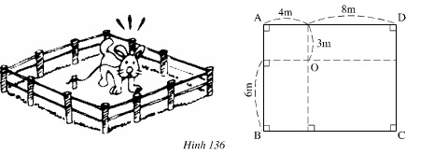
Đáp Án
Ta có: OA² = 4² + 32 = 16 + 9 = 25
=> OA = 5m < 9m
OC² = 6² + 8² = 36 + 64 = 100
=> OC = 10m > 9m
OB² = 4² + 6² = 16 + 36 = 52
=> OB = √52m < 9m
OD² = 3² + 8² = 9 + 64 = 73
=> OD = √73 < 9m
Vì con Cún chỉ tới được vị trí xa nhất cách O là 9m nên như vậy con Cún có thể tới các vị trí A, B, D nhưng không tới được vị trí C.

